Информация о проведенном демонтаже временного сооружения (шлагбауме), расположенного по пер. Парашютистов, между МКД 4 и МКД 10

№ | Адрес размещения | Дата демонтажа | Вид временного сооружения (наименование, фото) | Сведения о владельце (ИНН для юр. лиц и ИП, Ф.И.О., адрес)
1 | пер. Парашютистов, между МКД 4 и МКД 10 | 16.07.2025 | Шлагбаум  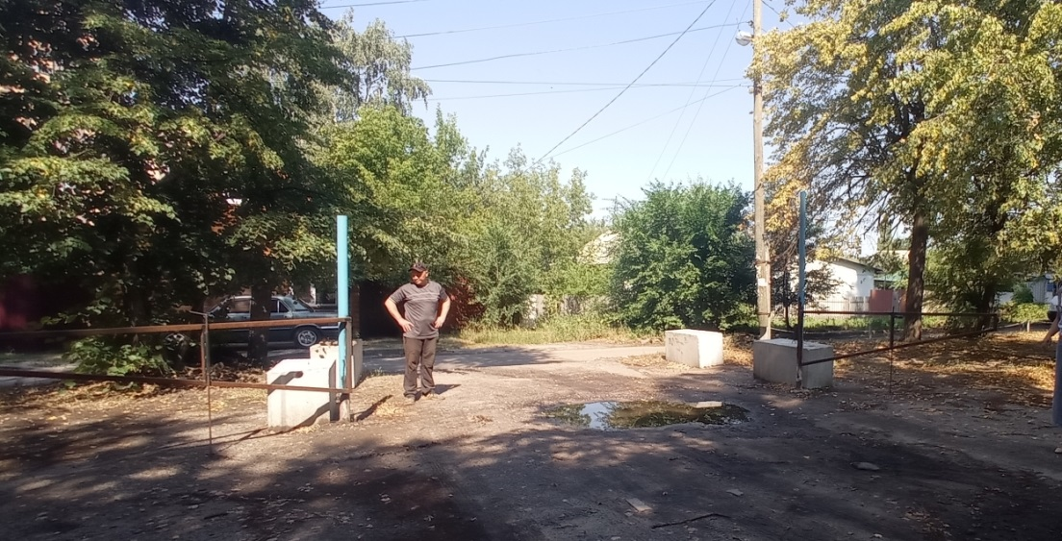  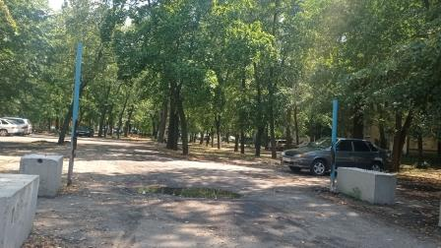 | Не установлен

